Kühle Raumtemperaturen sind ideal für winterblühende Schönheiten
(GMH/BVE) Blühende Zimmerpflanzen gehören eindeutig zu den Gewinnern dieses Winters. Denn ein kühles Wohnzimmer oder ein Schlafzimmer mit abgestellter Heizung bieten ihnen ideale Bedingungen für eine lange Blütenpracht. Als sogenannte Kalthauspflanzen feiern unter anderem Alpenveilchen (Cyclamen) und Zimmerazaleen (Rhododendron) ihr großes Comeback. Auch weitere Blühpflanzen aus wärmeren Gefilden lieben einen kühlen Standort im Winter, dazu zählen unter anderem Begonien (Begonia), Flamingoblumen (Anthuria) und Flammende Käthchen (Kalanchoe).
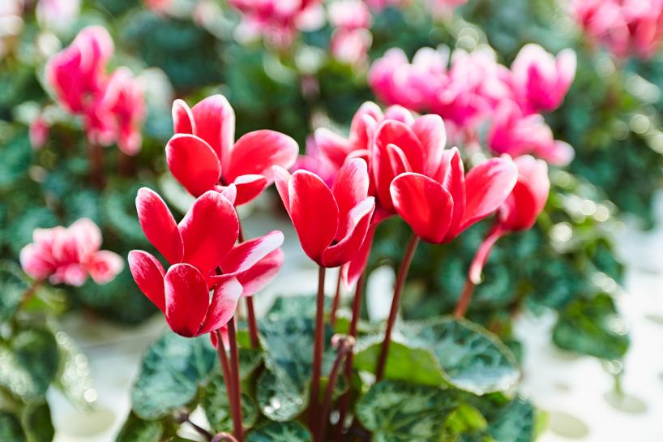
Bildnachweis: GMH/BVE

Bildunterschrift: Alpenveilchen und andere Kalthauspflanzen finden im Wohnzimmer bei herunter gedrehter Heizung ideale Bedingungen für eine lange Blütezeit.

Bilddaten in höherer Auflösung unter:
https://www.gruenes-medienhaus.de/download/2023/01/GMH_2023_01_01.jpg

Bunte Blüten erwärmen das Herz
An Schönheit sollte es diesen Winter nicht auch noch mangeln: Wenn wir schon die Lichter ausgeschaltet lassen und die Heizung herunterdrehen, sollte uns zumindest der Anblick von farbenfrohen Blüten das Herz erwärmen. Der gärtnerische Fachhandel hat eine große Auswahl an blühenden Zimmerpflanzen, die Farbe in die eigenen vier Wände bringen. Wir können mit einem guten Gefühl zugreifen, denn Klima und Nachhaltigkeit spielen in deutschen Gartenbaubetrieben bei der Pflanzenproduktion eine wichtige Rolle. Zudem sorgen die Gärtner mit ihrer Arbeit dafür, dass der gärtnerische Fachhandel eine schöne Auswahl an Topfpflanzen anbieten kann.
18 Grad ist für viele Pflanzen ideal
Im Sommer können viele Topfpflanzen bei uns im Freien aufgestellt werden. Weil ihnen der deutsche Winter jedoch zu kalt ist, werden sie im Herbst in ein kaltes, aber frostfreies Gewächshaus gebracht. In den repräsentativen Schloss- und Gartenanlagen des Barocks gab es früher spezielle Gebäude für die Sammlungen exotischer Pflanzen, die sogenannten Orangerien. Ein zeitgemäßer Ersatz ist ein kühler Wintergarten. Wer keinen zur Verfügung hat, sollte die Pflanzen in nur wenig geheizten Räumen unterbringen. Denn bei niedriger Temperatur hält die Blütenpracht deutlich länger als in warmer Umgebung. Zimmerazaleen stehen im Winter idealerweise bei 12 bis 18 Grad Celsius an einem hellen Standort ohne Mittagssonne. Werden die kleinen, dicht verzweigten Sträucher dazu noch gleichmäßig feucht gehalten, erfreuen sie uns wochenlang mit ihrem üppigen Blütenüberzug in den Farben Weiß über Rosa bis hin zu Rot. Auch Zimmer-Alpenveilchen blühen sehr ausdauernd, wenn die Umgebungstemperatur nicht über 18 Grad liegt. Dann bilden sie mehrere Monate lang immer neue Knospen. Lassen die Pflanzen die Blütenköpfe hängen, ist das meist ein Zeichen für einen zu warmen Standort.
Nicht unter 16 Grad
Selbst sogenannte Warmhauspflanzen brauchen im Winter keine tropischen Temperaturen. So blüht das Flammende Käthchen auch bei 18 Grad Celsius mit großer Ausdauer. Begonien vertragen ebenfalls eine kühle Umgebung. Wichtig ist ein heller Standort und regelmäßiges Gießen mit kalkarmem Wasser. Selbst Flamingoblumen, die aus den Regenwäldern Lateinamerikas stammen, müssen nicht direkt auf der warmen Heizung stehen. Unter 16 Grad Celsius sollte die Umgebungstemperatur allerdings nicht absinken. Das passt ganz gut zu den Bedürfnissen der Menschen. Denn ganz auskühlen sollten die Wohnzimmer nach Möglichkeit diesen Wintern nicht.

[Kastenelement]
============
Hellen Standort wählen
Während blühende Zimmerpflanzen meist mit kühlen Temperaturen gut zurechtkommen, benötigen sie doch einen hellen Standort dicht am Fenster. Lichtmangel kann dazu führen, dass die Blätter braun werden und keine neuen Blüten nachkommen. Wichtig ist dabei jedoch ein Standort ohne kalte Zugluft. Vor dem Lüften sollten die Pflanzen deshalb an einen anderen Standort gebracht werden.
Auch müssen die Wassergaben an die Zimmertemperatur angepasst werden. Während die Erde direkt über einer heißen Heizung schnell austrocknet, hält sich sie Feuchtigkeit an kühlen Standorten länger. Deshalb empfiehlt es sich, vor dem Gießen erst zu testen, ob die Pflanzen überhaupt schon wieder Wasser benötigen. Steht Gießwasser im Übertopf, muss dies unbedingt abgegossen werden, rät der Bundesverband der Einzelhandelsgärtner. Denn Staunässe führt meist schnell zum Absterben der Pflanze. Tipps für die richtige Pflege und weitere Informationen gibt es bei rund 16.500 Einzelhandelsgärtnereien in ganz Deutschland und unter www.ihre-gaertnerei.de

